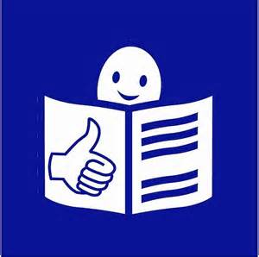**Ein Kunst-Projekt macht Texte sichtbar**

**Das Kunst-Projekt heißt:**

**Ohne Worte**

Ein Text in Leichter Sprache

Kai Fobbe ist ein Künstler.

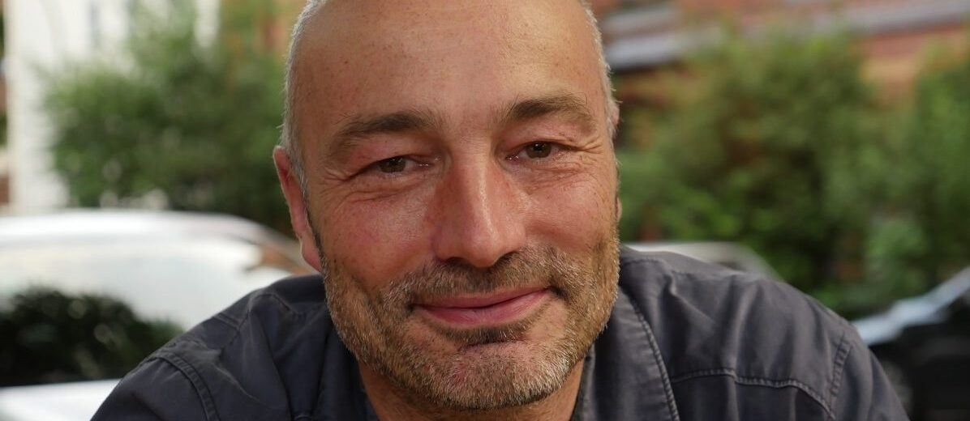

Kai Fobbe macht

ein besonderes Film-Projekt.

Das besondere Film-Projekt

ist in der Stadt Oberhausen.

Ein Film-Projekt ist eine besondere Aktion.

Die besondere Aktion ist mit Filmen.

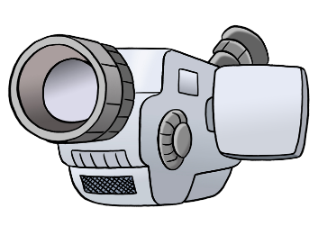

Der Name von dem besonderen Film-Projekt ist:

Ohne Worte.

Bei dem Film-Projekt sind auch andere Künstler dabei.

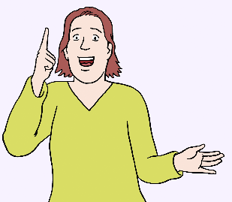

Die anderen Künstler sind gehörlos.

Die gehörlosen Künstler übersetzen Texte.

Die Übersetzung ist in Gebärden-Sprache.

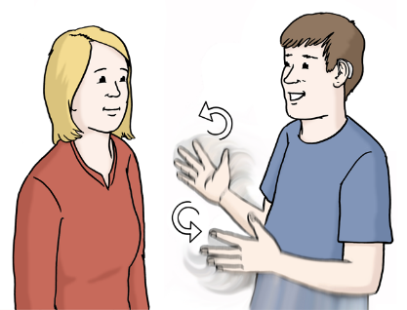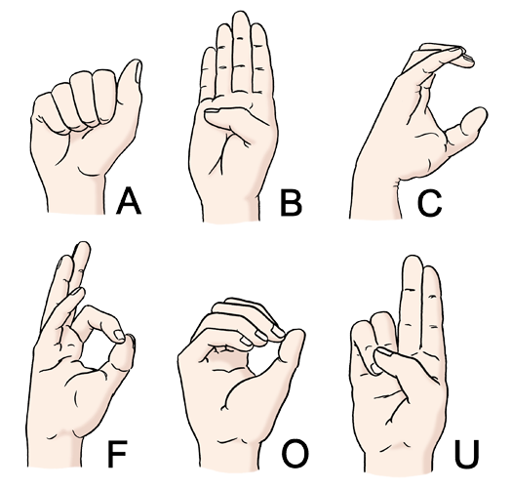

In der Gebärden-Sprache zeigen Menschen

Worte und Sätze mit:

* den Händen
* dem Gesicht
* Sprechen ohne Ton
* der Haltung vom Körper.

Die Gebärden-Sprache ist

besonders wichtig für Menschen, die

* **nicht**
* oder nur schwer

hören können.

Die Filme von dem Film-Projekt

mit dem Namen: Ohne Worte

übersetzen Literatur.

Literatur ist ein Wort für:

die Sammlung von Texten.

Die Texte sind zum Beispiel aus Büchern.

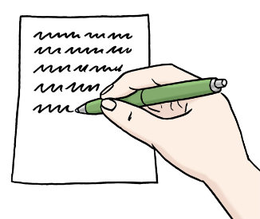

Menschen, die Bücher schreiben,

nennt man auch: Schrift-Steller.

Die Texte in dem Film-Projekt sind von Schrift-Stellern.

Die Schrift-Steller sind sehr bekannt.

Die Texte sind zum Beispiel von:

* Thomas Bernard
* Bertold Brecht.

In den Filmen

von dem Film-Projekt

kann man die Übersetzungen in Gebärden-Sprache sehen.

Die Filme kann man auf

Außen-Wänden von Gebäuden

sehen.

Bei der Stadt Oberhausen gibt es den Bereich Chancengleichheit.

Der Bereich Chancengleichheit ist ein Büro.

Das Büro gehört zur Stadt-Verwaltung in Oberhausen.

Der Bereich Chancengleichheit setzt sich für verschiedene Menschen ein.

Auch für Menschen mit Behinderung.

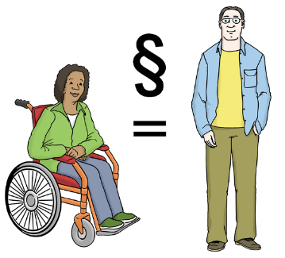

Der Bereich Chancengleichheit arbeitet auch

in dem Film-Projekt mit.

Der Bereich Chancengleichheit arbeitet in dem Film-Projekt

mit 2 Partnern zusammen:

* dem Verein mit dem Namen:

Kultur im Turm e.V.

* dem Landschaftsverband Rheinland.

Die Abkürzung ist: LVR.

Der LVR ist ein großes Amt.

Das Amt kümmert sich um viele Sachen im Rheinland.

Auch um Kultur.

Die 3 Partner haben 2 Wände gefunden.

Auf den Wänden können Sie die Filme sehen.

Die Wände sind an 2 verschiedenen Gebäuden:

* Am großen Turm am Oberhausener Hauptbahnhof.

Auf der Seite zum Bus-Bahnhof

* Im LVR-Industrie-Museum mit dem Namen

Zink-Fabrik Altenberg:

An der Wand von der Walz-Halle,

Die Walz-Halle ist im Fabrik-Hof.

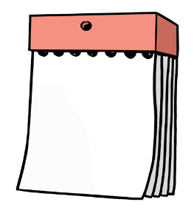

An diesen Tagen können Sie die Filme sehen:

* vom 8. November 2021

bis zum 17. Dezember 2021.

* 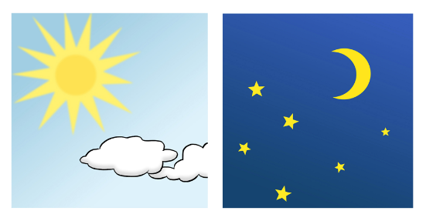wenn es am Nachmittag dunkel wird.

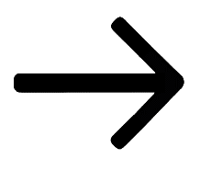

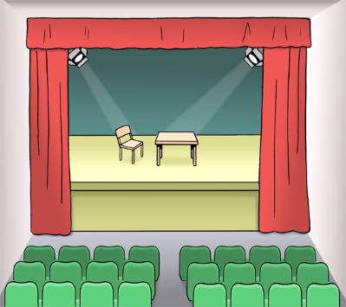

Im Theater Oberhausen gibt es ein besonders Angebot.

Das Angebot gehört auch zu dem Film-Projekt.

Das passierte in dem Angebot:

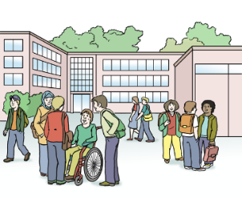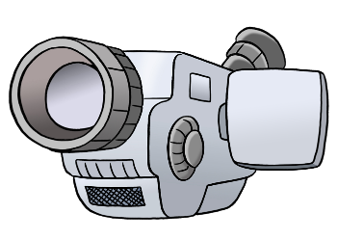

Das Theater hat ein Video gemacht.

Das Theater zeigt das Video vom

8. bis zum 30. November:

* auf der Außen-Wand vom Theater.
* wenn es am Nachmittag dunkel wird.



Die Adresse vom Theater ist:

Will-Quadflieg-Platz 1

In 46045 Oberhausen.

In dem Video sehen Sie einen Teil

von einer bekannten Geschichte.

Die bekannte Geschichte heißt: Peter Pan.



Der Künstler Kai Fobbe sagt über das Projekt:

Das ist mein Interesse:

Ich möchte Sachen zeigen.

Die Sachen sind bekannt.

Die Sachen sind aber **nicht** immer verständlich.

Wenn Menschen die Gebärden-Sprache nutzen.

erkenne ich:

die Menschen unterhalten sich in der Gebärden-Sprache.

Ich selber verstehe die Gebärden-Sprache aber **nicht**.

Vor über 20 Jahren

hat Kai Fobbe einen Tänzer gesehen.

Der Tänzer war vom Tanz-Theater in Wuppertal.

Der Tänzer hat ein Lied in Gebärden-Sprache übersetzt.



Kai Fobbe sagt:

Worte in Schrift sind für gehörlose Menschen:

wie eine Fremd-Sprache.

Gehörlose Menschen müssen die Worte in Schrift lernen.

Dann können die gehörlosen Menschen die Worte in Schrift verstehen.

Es gibt viele Probleme.

Es gibt die gleichen Probleme:

Wenn eine Übersetzerin Texte

von der Sprache Deutsch

in die Sprache Französisch übersetzt.

Die Filme sollen die Zuschauer aufmerksam machen.

Die Filme sollen zeigen:

es gibt viele Hindernisse.

Die Hindernisse gibt es im Alltag.

Kai Fobbe hat das Ziel:

Andere Menschen können das Leben

von Menschen mit Behinderung besser verstehen.

Wenn Menschen die Texte von den Gebärden

**nicht** verstehen können.

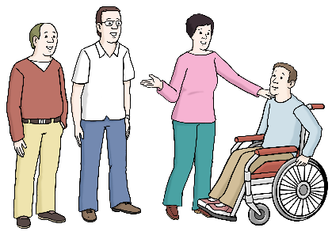

Kai Fobbe hat eine Internet-Seite.

Das ist die Adresse von der Internet-Seite:

[www.kaifobbe.de/ohne-worte](http://www.kaifobbe.de/ohne-worte) .

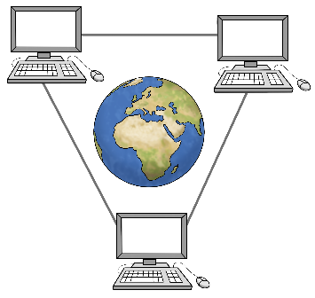

Auf der Internet-Seite finden Sie:

* die Namen der Texte
* die Namen der gehörlosen Künstler.

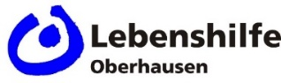Die Übersetzung und Prüfung

vom Text in Leichte Sprache ist von:

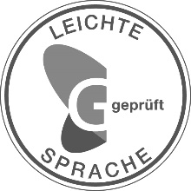Büro für Leichte Sprache an Rhein und Ruhr

bei „Leben im Pott“,

Lebenshilfe Oberhausen e.V.

[www.leben-im-pott.com](http://www.leben-im-pott.com)

leichte-sprache@lebenshilfe-oberhausen.de

Mitglied in der Deutschen Gesellschaft für Leichte Sprache

Die Bilder sind von:

Lebenshilfe für Menschen mit geistiger Behinderung Bremen e.V., Stefan Albers, Atelier Fleetinsel

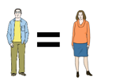Männliche und weibliche Schreib-Weise

sind im Text gleich.

Alle sind mit einer Schreib-Weise gemeint.